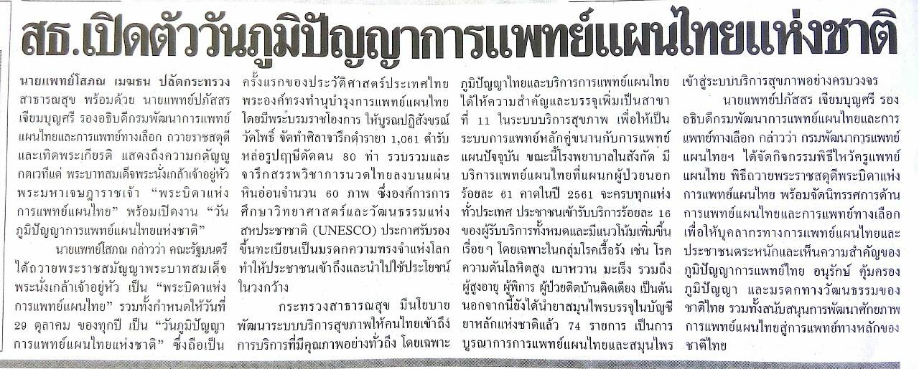
ข่าวประจำวันที่ 30 ตุลาคม หน้าที่ 21

ข่าวประจำวันที่ 30 ตุลาคม หน้าที่ 6
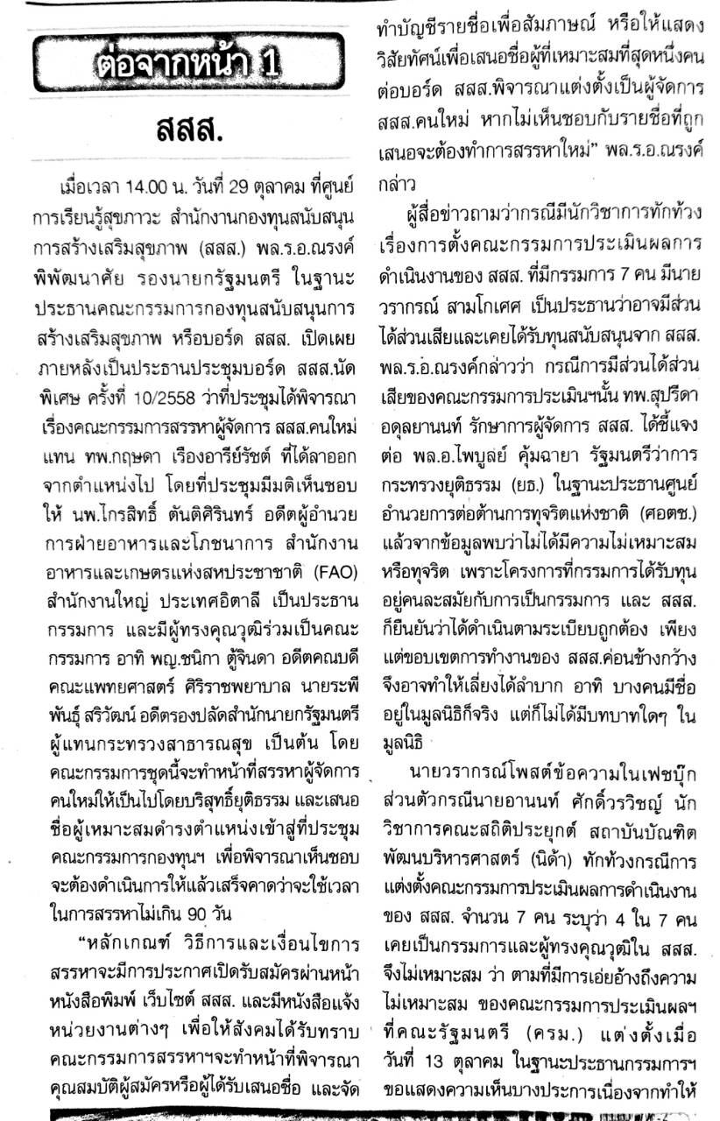
ข่าวประจำวันที่ 30 ตุลาคม หน้าที่ 10
